Tehtävä 1. Termit

Selitä seuraavat termit.

a. planeetta
b. kiertorata
c. Kesäpäivän seisauspäivä
d. Valaistuksen kalottialue

Tehtävä 2. Termit

Kirjoita oikeat termit viivoille.

Kesäpäivän seisauksena Aurinko paistaa kohtisuoraan ________ kääntöpiirille. Tänä yönä Aurinko ei laske lainkaan pohjoisella ________. Syyspäiväntasauksena Aurinko paistaa kohtisuoraan ________. Päivä ja yö ovat tällöin kaikkialla maapallolla yhtä pitkät.

Talvipäivän seisauksena Aurinko paistaa keskipäivällä taivaan lakipisteestä ________ kääntöpiirille. Päivä on tällöin ________pallonpuoliskolla pisimmillään. Etelämantereella on silloin vuodenajoista ________.

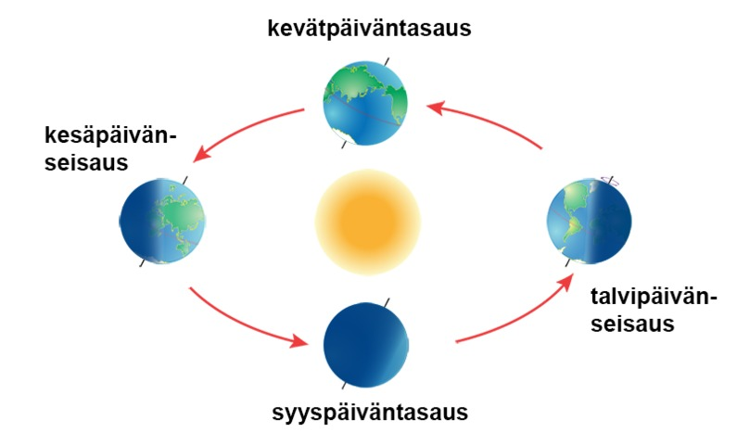

Tehtävä 3. Valaistusvyöhykkeet

Valitse oikea valaistusvyöhyke (kalotti, keskileveydet, päiväntasaajan seutu)

a. Rakennuksesta syntyy pitkä varjo maahan.
b. Aurinko paistaa päivisin melko suoraan ylhäältä.
c. Säteilyn määrän vaihtelun seurauksena neljä vuodenaikaa
d. Auringon säteilyn voimakkuus on suurinta.
e. Mm. Lappi
f. Mm. Keski-Eurooppa
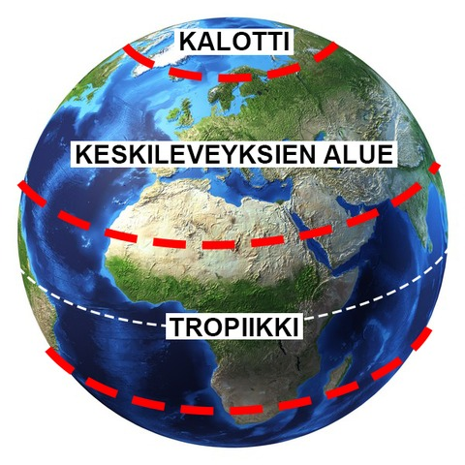

Tehtävä 4. Olosuhteet maapallon eri osissa - tutki kameroiden avulla

Valitse kolme paikkakuntaa, joissa on päivä. Tutki internetissä olevien kameroiden (web cam) avulla millaiset olot (valaistus, lämpötila, kasvien kasvukausi jne.) on näillä paikkakunnilla. Kameroita löydät hakukoneen avulla kirjoittamalla esimerkiksi "web cam Helsinki".

Tehtävä 5. Auringon säteilyn tulokulman vaikutus

Valitse oikea väittämä.

a. Miksi päiväntasaajalla on lämpimämpää kuin Suomessa?
Päiväntasaaja on lähempänä Aurinkoa kuin Suomi.
Päiväntasaajalla ei ole pilvistä.
Auringon säteily tulee maanpintaan lähes kohtisuoraan päiväntasaajalla, kun Suomessa säteet tulevat vinosti.

b. Oletetaan, että haluat rakentaa talosi sellaiseen paikkaan, johon tulee keskipäivällä mahdollisimman paljon auringon säteilyä. Mihin talo kannattaa rakentaa?
rinteelle
kuoppaan
tasaiselle paikalle.

c. Mistä johtuu se, että keväisin lumet sulavat ensin tietyistä ojan penkoista?

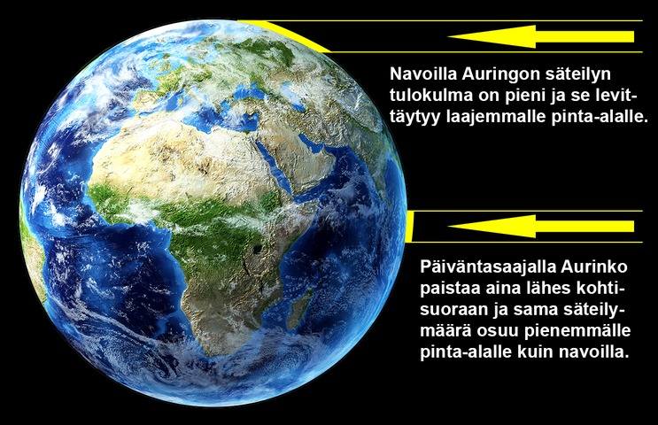

Tehtävä 6. Yo-tehtävä

Vastaa perustellen:
a. Mistä vuodenaikojen vaihtelu johtuu?
b. Miksi päiväntasaajalla on lämpimämpää kuin Suomessa?
(YO-tehtävä kevät 2012).

Tehtävä 7. Maa - muistiinpanot

Tee muistiinpanot Maasta ainutlaatuisena planeettana. Kirjoita muistiin maksimissaan kymmenen asiaa. Muista syy-seuraus -suhteiden kuvaaminen. Esimerkiksi: Maapallolla on vettä --> se mahdollistaa seuraavia asioita…
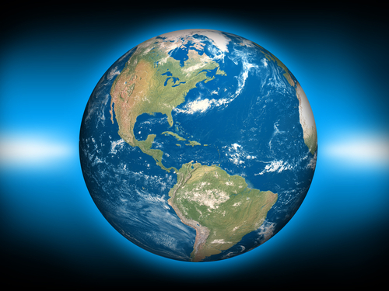

Tehtävä 8. Päivän ja yön pituus eri puolilla maapalloa

a) Tutki päivän ja yön suhdetta eri puolilla maapalloa linkin http://www.fourmilab.ch/cgi-bin/Earth avulla.
Voit vaihtaa tarkastelukulmaa klikkaamalla kuvaa.

b) Tarkastele asiaa maailmankartan avulla. Osoite on http://www.fourmilab.ch/cgi-bin/Earth/action?opt=-p Vaihda ajaksi alimmalta riviltä:
2013-06-22 (tarkoittaa 22. päivää kesäkuussa vuonna 2013),
2013-09-22
2013-12-22
2014-03-23.

